КЗО “Навчально-реабілітаційний центр №1”
Дніпропетровської обласної ради”

Конспект відкритого
заняття
з теми “Морська подорож”

Підготувала:
Вихователь:
групи “Зірочка”
Івановська С.А.

м.Дніпро

Тема: Заняття морська подорож.
Цілі: корекційно-освітні: уточнити уявлення дітей про водний транспорт, морських мешканців. Уточнити і активізувати словник по темі. Познайомити дітей з уривком вірша кораблик Світлани Сирени (Котляр). Ввести в словник дітей слова капітан, вітрильник, познайомити з їх значенням. Формувати навички і уміння конструктивної діяльності.
Корекційно-розвиваючі: розвивати образну пам'ять, увагу, мислення, слухове і зорове сприйняття, уяву, почуття композиції. Розвивати координацію і дрібну моторику рук,уміння орієнтуватися в просторі.
Корекційно-виховна:
виховуватиусидливість,активність,ініціативність,спостережливість.Виховувати навички співпраці, доброзичливе відношення один одному. Виховувати акуратність при виконанні роботи. Створити позитивний емоційний настрій.
Обладнання:кораблик (іграшка), картинки із зображенням водного транспорту, морської зірки, морського краба, сонця, листи кольорового паперу, вирізанні з кольорового паперу кораблик, сонце, вітрило, (по кількості дітей), клей, клейонка.
Хід заняття
Вступна частина.
1.Організаційний момент.
-Діти, ви любити подорожувати? Так.
-Сьогодні у нас незвичайне заняття. Ми відправимося в захоплюючу морську подорож, зустрінемося з морськими жителями, виконаємо цікаві завдання.
-А на чому можна подорожувати по морю? На катері, човні, яхті, пароплаві.
-Як можна назвати ці картинки одним словом? Транспорт.
-Як пересувається цей транспорт? По воді, по морю.
-Як називається цей вид транспорту? Водний транспорт. Молодці!!!!
Основна частина.
1.Сюрпризний момент.
Читаю вірш.
Вітер по морю гуляє,
Та кораблик підганяє.
Він біжить собі в хвилях
На повітряних вітрилах.
На повітряних вітрилах.
-До нас у гості приплив кораблик. На цьому кораблику ми вчинимо морську подорож.
-Але, щоб відправитися в подорож,нам потрібна команда. А хто на кораблі найголовніший? Капітан.
-У капітана є помічник.

2.Відгадайте загадку.
Немає тільника без смуг,
Хто в тільнику,той…….матрос!!!! (звучить музика шум моря).
-Усі йдемо на корабель. Підняти якір, надути вітрила.
-Діти, а яке у нас море? Чорне, Азовське море.
-Діти, щось не так, ласкаві хвилі перетворюються на штормові.
-Здається, буря закінчилася! Дивіться, острів!
-Діти, для нас є перше завдання.
3.Відгадайте загадку.
Загадка: що за зірки в глибині на песку лежать на дні?
На питання відповісти просто:на піску-морські зірочки.
-Правильно.
4.Динамична пауза капітан. (Діти імітують рухи хвилі).
Ми пливемо по хвилях. Беруть в руки бінокль і дивляться удалину.
Я відважний капітан. Взявшись за руки, гайдаємося управо-вліво, вперед-назад.
Вітер по морю гуляє і кораблик наш гойдає. Зображаємо, як гребуть веслами.
Весла в руки ми беремо,
Швидко до берега гребемо.
-До берега пристав кораблик.
-Хто це? морський кораблик. Він приніс нам нове завдання.
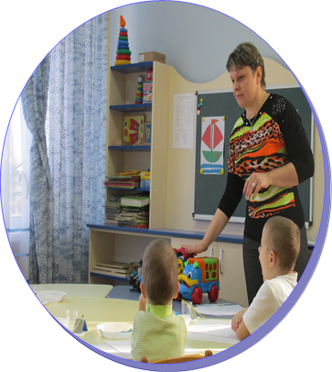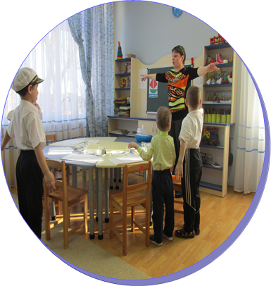

5.Створення морської картини.
-Ми з вами спробуємо створити морську картину.
-Що буде зображене на картинці, нам підкаже вірш.
-Послухайте його і спробуйте представити усе, про що почуєте.
Кораблик.
Плив кораблик по хвилях,
Вітрило рвалося до хмар.
Хвилі до борту підіймалися, об кораблик розбивалися.
-Розкажіть, що ви уявили собі, коли слухали вірш?
-Значить, що повинно бути зображення на нашій картині? Кораблик з вітрилом, море, хмари.
-Хоча у вірші не згадувалося слово сонце, я думаю, його треба помістити на нашу картину. Адже в темряві ми не змогли б побачити ні кораблик, ні вітрила, ні море, ні хмари.
-А перед тим, як почати працювати з папером і клеєм, давайте потренуємо пальчики.
6.Пальчикова гімнастика.
Кораблик.
Пливе кораблик по хвилях.
Хвилеподібні рухи кистями обох рук вперед від себе.
Дельфіни ліворуч, справа там.
Хвилеподібні рухи лівою кистю, потім правою кистю перед собою.
Хвиля кораблик наздоганяє
Легкі рухи кистями від себе.
І вітер з вітрилом грає.
Помахати обома руками вліво-управо над головою.
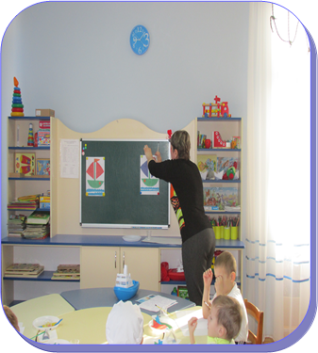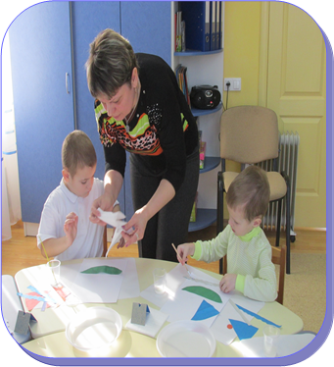

7.Практична робота.
-Перед вами лежать листи паперу. Якого вони кольору?
-Ось на небі ми розмістили сонце. Знайдіть сонце серед інших елементів картини.
-Як ви здогадалися, що це воно?
-Прикладіть його до верхньої частини листа , а тепер наклейте.
Діти, візьміть готові заготовки хвиль, вони у нас синього кольору. Тепер треба намазати клеєм нижню частину листа і прикласти на клей хвилі.
-Якими словами починався вірш?
-У нас є хвилі. Тепер треба зробити кораблик. Прикладіть до синього кольору волн ,та,щоб було зрозуміло,що кораблик пливе по хвилі. Вийшло? Тоді приклеюйте кораблик. Нагадую, що кораблик треба покласти на клейонку кольоровою стороною вниз і намазати клеєм. Потім ми акуратно беремо його, .прикладаємо згори на хвилі і обережно промакиваем серветкою.
-А що ж там далі говорилося у вірші про наш кораблик?
-Так, кораблик у нас з вітрилом, що треба зробити, щоб наклеєний нами кораблик став вітрильником? Наклеїти вітрило.
-До чого рвалося вітрило? До хмар.
-Давайте зробимо дві хмари. У якій частині нашої картини ми розмістимо хмари? Вгорі, там, де небо.
-Ось і готові наші картини.
8.Бесіда по виконаній роботі.
-Давайте ще раз згадаємо вірш, який допоміг нам створити такі чудові картини.
-Де плив кораблик? По хвилях.
-Що допомагало кораблику рухатися швидше? Вітрило.
-Що ми зображували на небі? Хмари.
-Молодці, усі впоралися із завданнями. У вас вийшли красиві і акуратні морські картини.

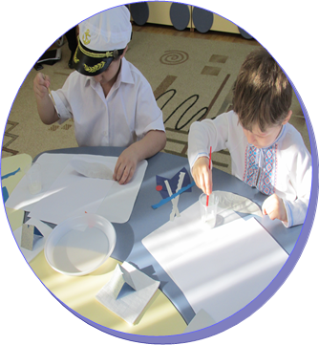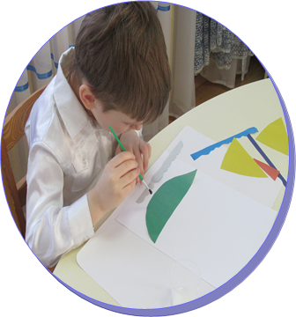
9.Виставка робіт.
-Наша подорож завершується, ми повертаємося в дитячий садок.
Заключний етап.
1.Підведення підсумків заняття. Похвала дітей.
-Молодці!!!! Ви сьогодні гарно попрацювали: конструювали морську картину з паперу.
-На чому ми подорожували по морю? На кораблі.
-Кого ми зустрічали на островах? Морську зірку, краба.
2.Приведення у порядок робочих місць.

